УДК 7.711

ТУРИСТИЧЕСКИЙ ПОТЕНЦИАЛ РЕКРЕАЦИОННЫХ ПРОСТРАНСТВ НА СЛОЖНОМ РЕЛЬЕФЕ, НА ПРИМЕРЕ Г. БРЯНСК
Л.А. Волкова к. арх., доц., А.А. Терешина магистрант,
Орловский государственный университет им. И.С. Тургенева
302026, г.Орел, ул. Комсомольская, д. 95, тел. (4862) 751-318
E-mail: nastyatroshka@mail.ru, l.a.v.2701@mail.ru
Аннотация: Под туристическим потенциалом понимается вся совокупность природных, культурно-исторических и социально-экономических предпосылок для организации туристской деятельности на определенной территории.
Отмечается, что территории в городских границах с большим разнообразием типов рельефа обладают наиболее высокими рекреационными, эстетическими и туристическими качествами. Обладателем такого типа местности является город Брянск. Это позволяет рассматривать данный город в качестве модели для проведения исследования.
Предложена концепция рекреационной сети г. Брянска, раскрывающая туристический потенциал города.
Ключевые слова: экология, градостроительство, экологический каркас, биопозитивная
среда, сложный рельеф, туризм, туристический потенциал.
Очень часто под туристическим потенциалом понимается существование на территории определенных уникальных или по крайней мере интересных не только для местных жителей объектов.
В понятие «туристический потенциал» входит понятие «условия и факторы развития туристической деятельности».
Условия, необходимые для успешного развития туризма:
1) Природные ресурсы территории
2) Инфраструктура
3) Материальная база
4) Транспортные услуги
5) Ресурсы гостеприимства
Функции туризма:
Воспроизводящая
Основной функцией туризма с социальной точки зрения можно признать воспроизводящую функцию, направленную на восстановление сил человека или общества, затраченных им при выполнении определенных производственных и бытовых задач.
При этом отдых не ограничивается инертной формой и восстановлением физических и психических сил, а включает развлечения, обеспечивающие изменение характера деятельности и окружающих условий, активное познание новых явлений природы, культуры и пр.
Выделяют три основных аспекта восстановительной функции туризма:
1) Восстановительная-освобождение индивидуума от чувства усталости путем контрастной смены обстановки и вида деятельности; можно отнести почти ко всем объектам имеющим туристическое значение.
2) Развлекательная функция - предоставление отдыхающему возможности развлечься, знакомство с местностью, ее людьми, культурные мероприятия (концерты, театры), досуговые мероприятия (танцы, дискотеки, шоу, фестивали и т. п.), спортивные занятия, способствующие усилению первой функции;
3) Интеллектуальная функция - предоставление возможностей для развития личности, расширения познавательного горизонта, творческой и организаторской деятельности, познание (экскурсии, посещение памятников и музеев), самовыражение (конкурсы, походы, экспедиции, спортивные занятия и пр.), что также психологически весьма полезно для восстановления сил человека.
На рис. 1, приведены примеры достопримечательностей Брянска в условиях сложного рельефа. Каждый из этих объектов обладает определенными функциями туристического потенциала города, и имеет особое значение в развитии различных видов туризма.
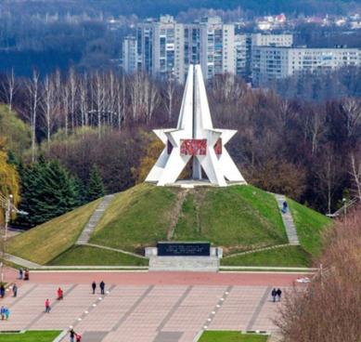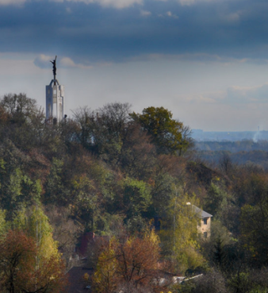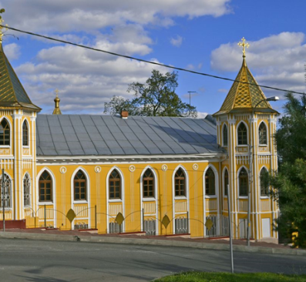
а) б) в)
Рисунок 1 - Достопримечательности г. Брянска в условиях сложного рельефа, а) Парк 1000-летия Брянска и Курган Бессмертия; б) Покровская гора и памятник Пересвету; в) Горно-Никольский мужской монастырь
Для грамотного и эффективного управления ресурсным потенциалом региона необходимо разработать и применить следующие параметры его оценки:
количественную оценку ресурсов;
оценку структуры потенциала, степень использования частных потенциалов;
оценку возможностей использования ресурсов;
систематический учет состояния туристских и рекреационных ресурсов и определение их значения в развитии туризма региона, которые возможны лишь при введении системы туристских и рекреационных кадастров.
Существует немало методик оценки туристского потенциала территорий. Однако, при анализе территории в первую очередь следует учитывать естественные ресурсы территории.
Сложный рельеф территории - это естественный (природный) ресурс туристического потенциала любой территории. Поэтому рельеф является основополагающим фактором в формировании структуры ее туристической функции.
Морфологические показатели рельефа (представленные ниже) определяют возможности использования территории для того или иного вида туристической деятельности. Чем мозаичнее рельеф, тем больше разнообразия в других компонентах, тем богаче природа в целом. Чем ярче выражено чередование форм рельефа, тем больший интерес она представляет для туризма.
Доктор географических наук МГУ им. Ломоносова Андрей Владимирович Бредихин проводит интересную оценку влияния морфологии рельефа на формирование и функционирование различных типов территориальных систем рекреации и туризма. Рассмотрим их ниже:
1) Горнолыжный подтип. (рис. 2)
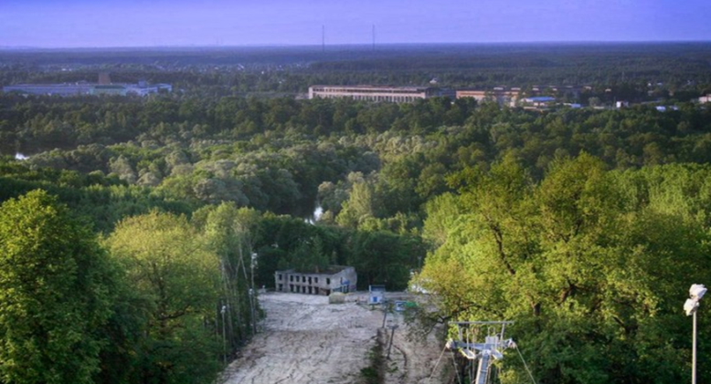
Рисунок 2 - Канатная дорога в Парке 1000-летия г. Брянск
Необходимо указать на важность геоморфологических условий для безопасности туристов и всей системы туризма, связанных с общими и региональными особенностями динамики гравитационных склоновых процессов в горах. В теплые сезоны года территории горнолыжных курортов вне зоны постоянных снегов используются для новых технических видов спорта, например для дельтапланеризма, для которого геоморфологические условия также имеют большое значение.
В качестве примера приведено устройство горнолыжного спуска с канатной дорогой в овраге Парка 1000-летия г. Брянска, расположенного в центре города.
2) Дайвинг-подтип. Подводное плавание отчасти родственно прогулочно-созерцательному виду отдыха, но отличается от последнего повышенным риском. Здесь необходимо учитывать весь набор морфометрических, морфологических и динамических свойств подводного рельефа, обеспечивающих, с одной стороны, привлекательность районов погружений, с другой – их полную безопасность.
3) Сплавы по рекам. Повышенный интерес к активному отдыху привел в последнее время к развитию рекреационных систем речного сплава с использованием различных технических средств (байдарки, каноэ, рафты, катамараны и др.). Основным природным звеном здесь является горная река с особыми свойствами (скорость, водность и др.), во многом они контролируются условиями и свойствами рельефа.
4) Рыболовно-охотничий подтип. Этот подтип рекреационных систем, выделенный еще В. С. Преображенским, в меньшей степени зависит от условий рельефа в силу других туристских целей отдыхающих. Но и здесь морфометрические и морфологические свойства территории влияют на поведение туристов и организацию туристской деятельности.
На сегодняшний день перспектива развития сети рекреационных объектов на сложном рельефе в г. Брянск очень велика. Кроме не благоустроенных территорий, имеются объекты нуждающиеся в реставрации и обновлении.
В качестве примера освоения сложного рельефа (типа овраг) можно привести «Звездный парк» (рис. 3) в Советском районе г.Брянска.
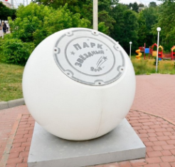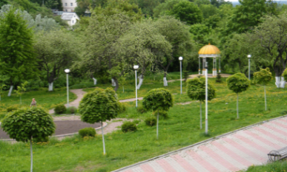
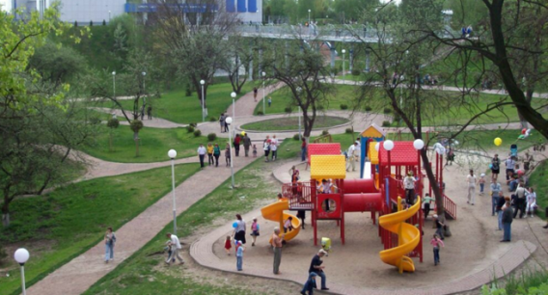
Рисунок 3 – «Звездный парк» г. Брянск
В настоящее время актуальна идея создания единой сети рекреационных пространств на сложном рельефе, с доминирующими центрами, которыми могут являться особо значимые объекты. Река Десна в этой сети может являться общим связующим звеном.
На карте-схеме г. Брянска (рис.4) ниже выделено несколько мест обладающих таким потенциалом:
Рисунок 4 – Карта схема г. Брянска
1) Усадьба Тенишевых с. Хотылево (рис.5, а)), проект реконструкции, рельеф-спуск к реке), автор Терешина А.А.;

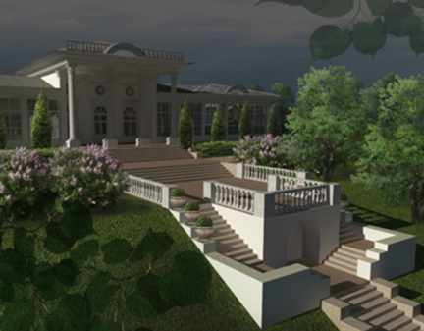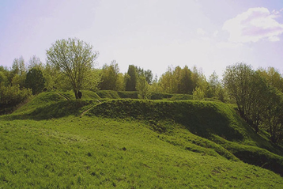
а) б)

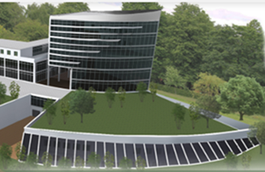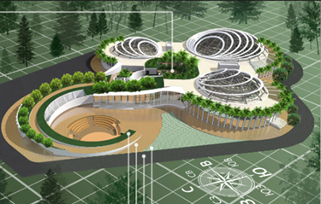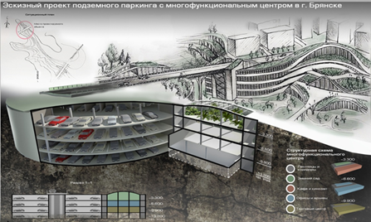
в) г) д)

Рисунок 5 – Предполагаемые основные центры рекреационной сети г. Брянск
2) Чашин курган (рис. 5, б)), рельеф- курган, спуск к реке;
3) Многофункциональный центр (рис. 5, в)), концепт-проект, рельеф-склон, оползень, автор Терешина А.А.;
4) Ботанический центр, концепт-проект (рис. 5, г)),рельеф-низина, имеется насыпная дамба, автор Терешина А.А.;
5) Овраги Верхний и Нижний судок (рис. 5, д)),эскизный проект, рельеф – овраг, автор Терешина А.А.;
Все перечисленные потенциальные рекреационные центры находятся в условиях сложного рельефа разных типов. Данный подход обеспечивает разнообразие концептуальной туристической сети г. Брянска. Кроме того, функции объектов также направлены на поддержание высокого уровня развитости городского туризма.
Литература
1. Реймерс Н.Ф., Штильмарк Ф.Р. Особо охраняемые природные территории. М: Мысль, 1978. 295 с.
2. Эрингис К.И., Будрюнас А.-Р.А. Сущность и методика детального эколого-эстетического исследования пейзажей // Экология и эстетика ландшафта. Вильнюс, 1975. 170 с.
3. Николаев В.А. Эстетическое восприятие ландшафта // Вестн. Моск. ун-та. География. 1999. Сер. 5.
4. Николаев В.А. Феномен пейзажа // Вестник Моск. ун-та. География. 2002. Сер. 5.
5. Тетиор А. Н. Городская экология. М: ACADEMIA, 2006. 336 с.
6. Курбатов Ю. И. Архитектурные формы и природный ландшафт: композиционные связи. Л.: Изд-во Ленинградского ун-та, 1988. 76 с.
7. Агроклиматический справочник по Брянской области / Гл. упр. гидрометеорол. службы при Совете Министров СССР, Упр. гидрометеорологической службы Центр.-Черноземных областей, Курская гидрометеорологической обсерватория. Ленинград :Гидрометеоиздат, 1960. 111 с.
8. Горохов В.А. Городское зеленое строительство. М.: Стройиздат, 1991. 416 с.
9. Пятигорский информационно-туристический портал. Климато-метеорологические условия. [Электронный ресурс]. URL: http://kmvline.ru/lib/alpinizm/11.php (дата обращения: 20.01.2019).
10. Ландшафтная архитектура и зеленое строительство. [Электронный ресурс]. URL: http://landscape.totalarch.com/node/14 (дата обращения: 20.01.2019).

TOURIST POTENTIAL OF RECREATIONAL SPACES ON A COMPLEX RELIEF, ON THE EXAMPLE OF BRYANSK
L.А. Volkova сandidate of architecture, associate professor, A.А. Tereshina master's Degree Student, Orel State University named after I.S. Turgenev, Orel, 95 Komsomolskaya street,
phone (4862) 751-318
E-mail: nastyatroshka@mail.ru, l.a.v.2701@mail.ru
Abstract. Under the tourism potential refers to the totality of natural, cultural, historical and socio-economic prerequisites for the organization of tourism in a certain territory. It is noted that territories within urban boundaries with a wide variety of relief types possess the highest recreational, aesthetic and tourist qualities. The owner of this type of terrain is the city of Bryansk.
This allows us to consider this city as a model for conducting research. The concept of a recreational network of Bryansk was proposed, revealing the tourist potential of the city.
Keywords: Ecology, city building, ecological framework, complicated relief, eco-friendly environment.
REFERENCES
1. Reymers N.F., SHtil`mark F.R. Osobo okhranyaemye prirodnye territorii. M: Mysl`, 1978. 295 s.
2. Eringis K.I., Budryunas A.-R.A. Sushchnost` i metodika detal`nogo ekologo-esteticheskogo issledovaniya
peyzazhey // Ekologiya i estetika landshafta. Vil`nyus, 1975. 170 s.
3. Nikolaev V.A. Esteticheskoe vospriyatie landshafta // Vestn. Mosk. un-ta. Geografiya. 1999. Ser. 5.
4. Nikolaev V.A. Fenomen peyzazha // Vestnik Mosk. un-ta. Geografiya. 2002. Ser. 5.
5. Tetior A. N. Gorodskaya ekologiya. M: ACADEMIA, 2006. 336 s.
6. Kurbatov YU. I. Arkhitekturnye formy i prirodnyy landshaft: kompozitsionnye svyazi. L.: Izd-vo Leningradskogo un-ta, 1988. 76 s.
7. Agroklimaticheskiy spravochnik po Bryanskoy oblasti / Gl. upr. gidrometeorol. sluzhby pri Sovete Mi-nistrov
SSSR, Upr. gidrometeorologicheskoy sluzhby Tsentr.-Chernozemnykh oblastey, Kurskaya gidrometeorolo-gicheskoy observatoriya. Leningrad :Gidrometeoizdat, 1960. 111 s.
8. Gorokhov V.A. Gorodskoe zelenoe stroitel`stvo. M.: Stroyizdat, 1991. 416 s.
9. Pyatigorskiy informatsionno-turisticheskiy portal. Klimato-meteorologicheskie usloviya. [Elektron-nyy resurs].
URL: http://kmvline.ru/lib/alpinizm/11.php (data obrashcheniya: 20.01.2019).
10. Landshaftnaya arkhitektura i zelenoe stroitel`stvo. [Elektronnyy resurs]. URL:
http://landscape.totalarch.com/node/14 (data obrashcheniya: 20.01.2019).

